**恒信通水质自动监测管理平台**

**使**

**用**

**手**

**册**

**版本 V1.0**

二〇二二年六月

目录

一、系统基本功能 3

1.1 系统登录和基本操作 3

二、质控数据模块 3

1.日质控 3

2.周质控 3

3.零点核查记录 3

4.跨度核查记录 3

三、 数据管理 8

1.数据审核 3

2.数据补录 3

3.历史数据 3

四、 告警管理 8

1.告警设置 3

2.告警类型 3

3.告警组管理 3

1.告警人员管理 3

五、质控设置 3

1.日质控设置 3

2.周质控设置 3

3.加标回收 3

4.实际水样对比 3

5.集成干预设置 3

6.多点线性核查 3

六、数据报表 3

1.单站点监测 3

2.多站点监测 3

3.水质日报 3

4.水质周报 3

5.水质月报 3

七、 数据图表 8

1.多站点单因子 3

2.单站点多因子 3

3.单站水质比对 3

八、 运维管理 8

1.运维记录 3

九、 通用 8

1.站点信息 3

2.站点设备 3

3.设备型号 3

十、 系统 8

1.人员管理 3

2权限组 3

3.菜单管理 3

# 一、系统基本功能

## 系统登录和基本操作

六安水质自动监测管理平台系统是一个基于浏览器-服务器（B/S） 架构的大数据运营管控平台，用户不需要安装系统客户端，推荐使用Google Chrome 浏览器，输入网址登录后即可进行相关操作。

* + 1. 系统登录

在地址栏输入http://60.173.163.169:7001/admin/login

输入用户名和密码，点击登录。用户名：admin

登陆密码：laszjc@888888(超级管理员)

用户名：admin1

登陆密码：yunwei@888888(运维)

用户名：admin2

登陆密码：xianji@888888(县级)

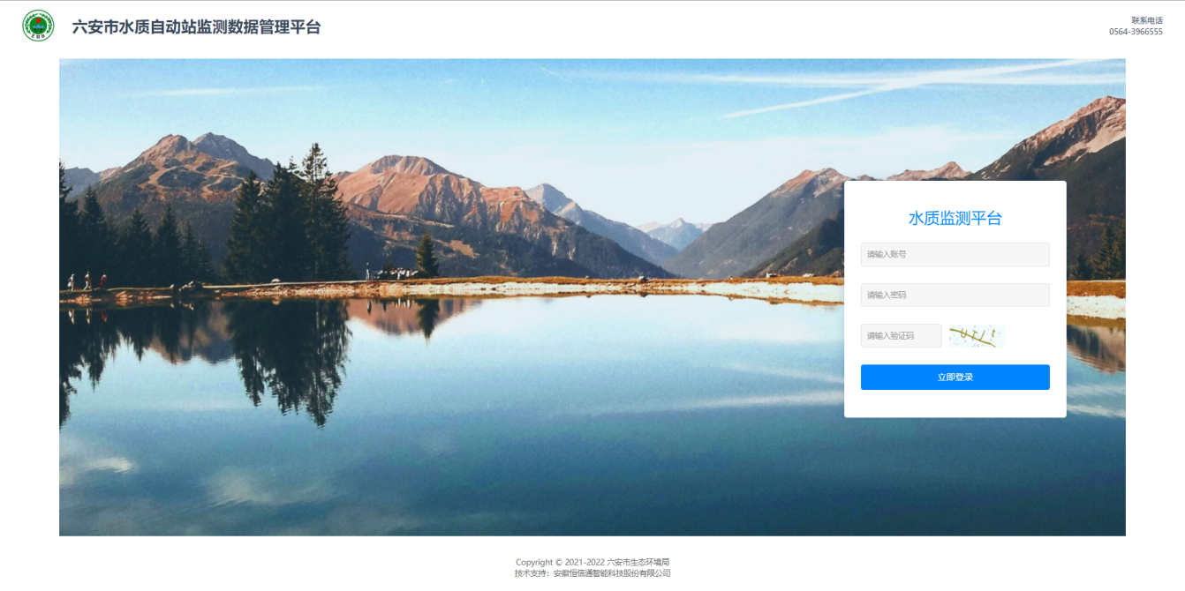

* + 1. 显示比例

桌面显示界面建议使用如下比例：

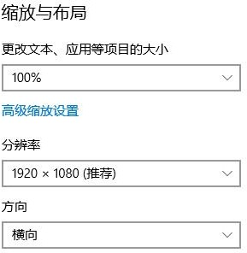

* + 1. 使用界面简介

进入系统后我的门户会根据不同用户的权限展现对应的功能模块，门户界面大体分为五个区域：1、功能区顶部有二级菜单栏；2、中间的功能操作区；3、功能区最上方为门户区操作区；4、门户区上面为门户功能区；5、首页有悬浮快捷区。如下图：

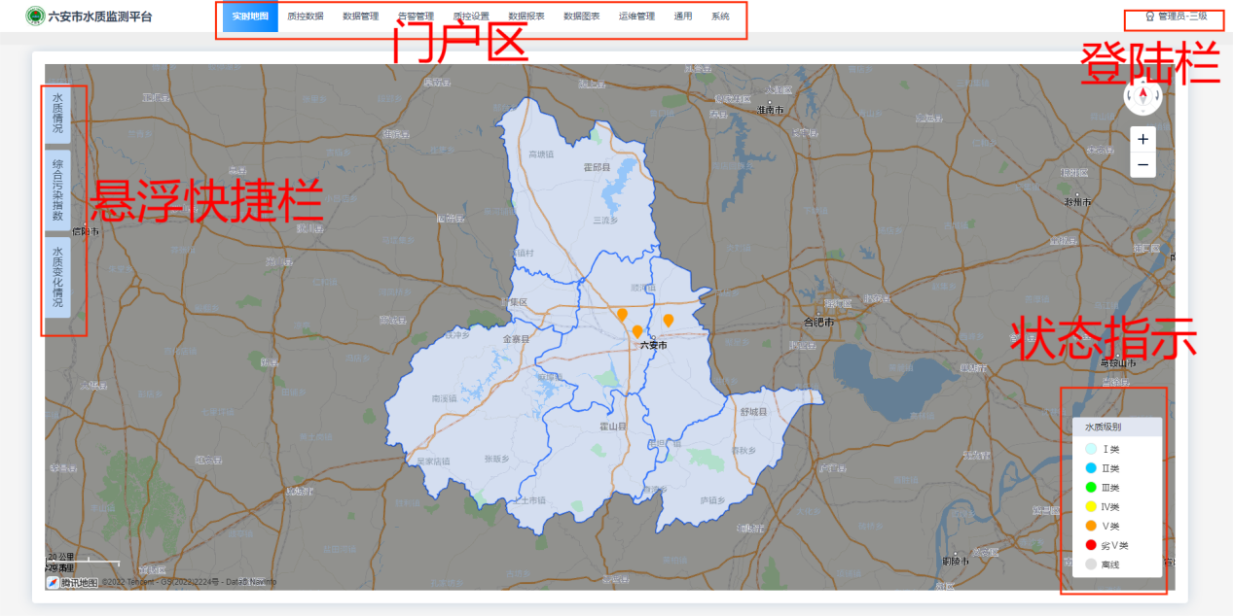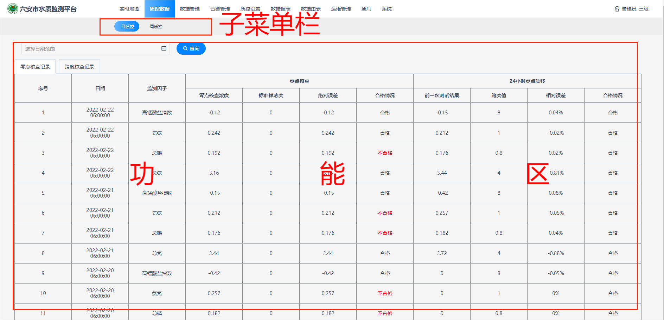

* + 1. 系统退出

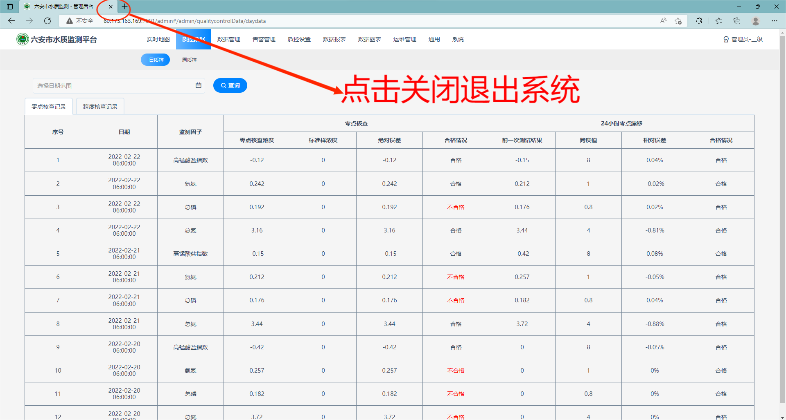

可以直接点击页面关闭按钮退出。

* + 1. 查询功能

在系统功能区中表格上方一般会有查询栏，其作用是通过预设的字段对表格中的数据进行查询。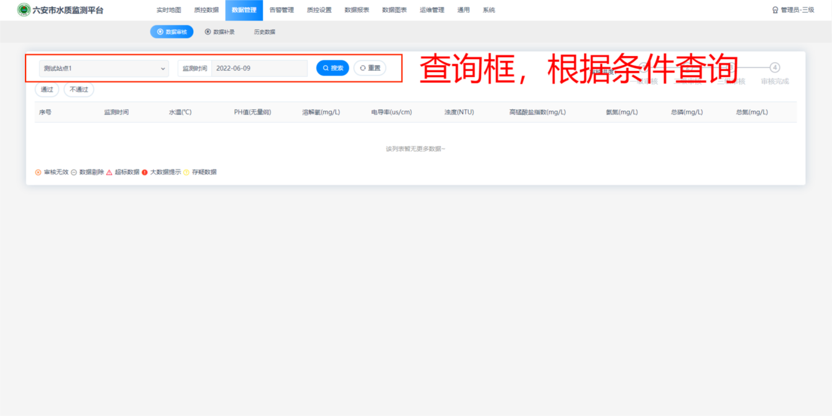

* + 1. 表格状态栏

一般的表格状态栏左侧是每页显示数据的数量及翻页、页定位及刷新功能，最右侧是当前表格数据数量的简单统计。如果要调整显示条目可以调整左侧数据。如下图所示

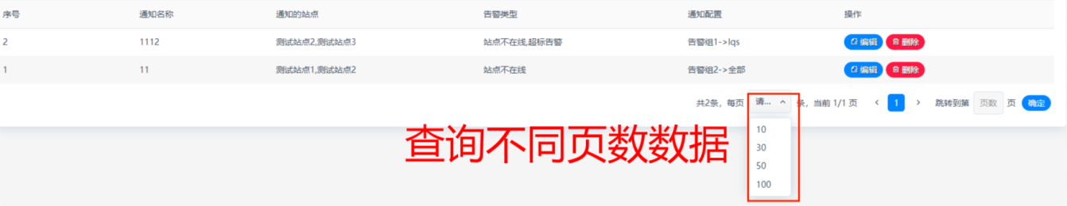

* + 1. 打印

Win10系统浏览器自带打印功能，点击右上角设置，会有【打印】按钮，如下图所示：

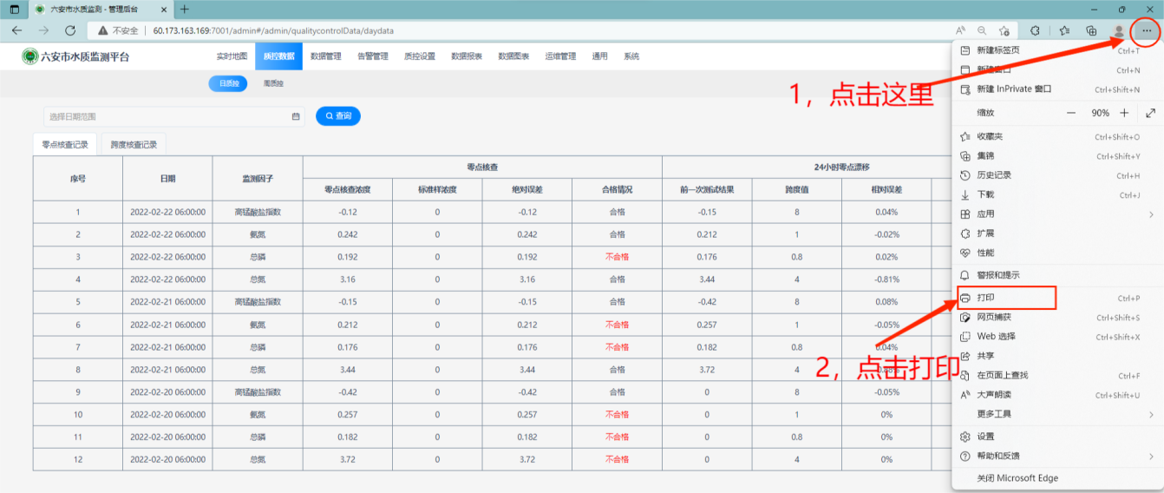

点击打印，打印时，打印界面右侧可以选择打印份数、纸张大小、缩放、边距、双面还是正面等；如下图：

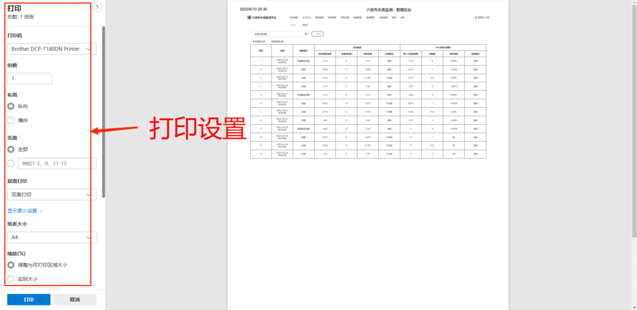

* + 1. 特殊颜色字体

说明：系统中所有特殊颜色内容均为非正常项，如果不及时处理会一直提示警告。

* + 1. 审核、审批

说明：审核人、审批人操作页面都是一样，在数据管理--数据审核中，低等级账号点击审核会提交到下一级账号直至多级审核完成；如下图所示；

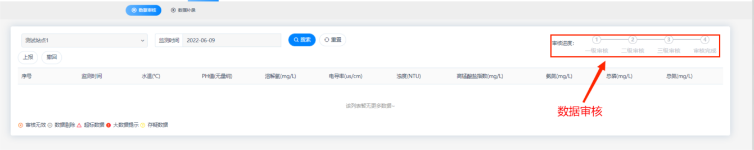

审核、审批人根据下级账号审核的内容进行审核；如果审核没有问题，点击“同意”按钮，如果信息有问题点击“驳回” 按钮，同时填写完审核、审批意见；或者在未提交至顶级账号前成功修改编辑正确数据后提交审核，点击保存即可。

# 二、质控数据模块

1、日质控

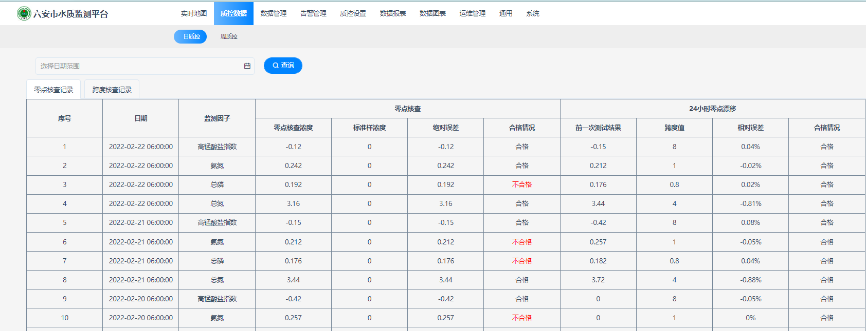

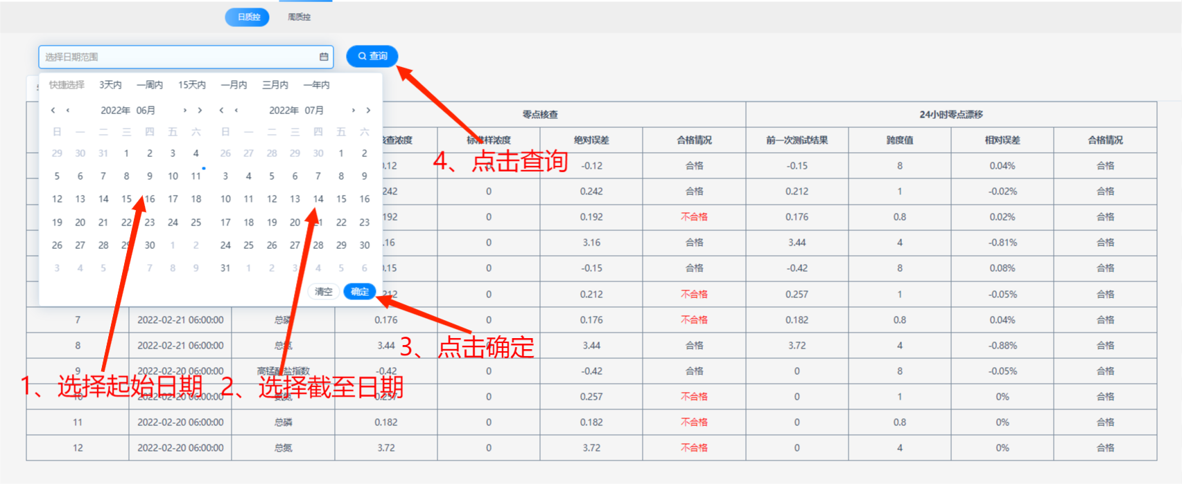

如图所示，选择日期查询质控数据，选定指定日期之后点击查询按钮，单击确定按钮即可完成指定时间段内的数据查询。

1. 周质控，同上日质控操作。
2. 零点核查记录。点击零点核查记录可以核查零点的质控数据。
3. 跨度核查记录。点击跨度核查记录可以核查跨度的质控数据。

# 三、数据管理

1、数据审核，数据管理界面点击数据审核按钮，先通过选择站点和时间进行详细搜索，得到数据会展示在下方表单中，上级账号可以点击通过/不通过按钮来审核数据是否正常，正常则点击通过按钮，异常点击不通过按钮，之后下级账号在根据退回数据重新进行数据检查，确认无误后可以再次提交上级账号审核。

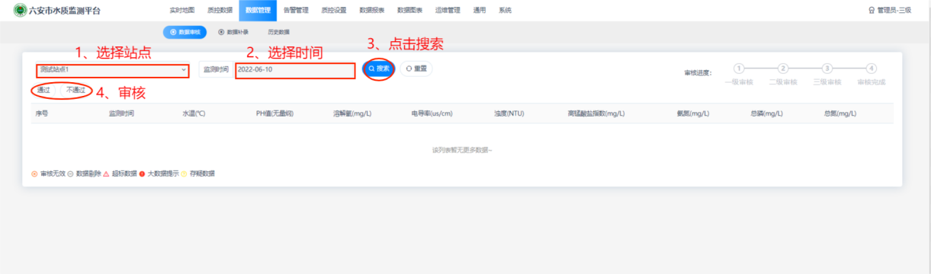

1. 数据补录，点击数据补录按钮可以在该页面进行数据补录操作，同样可以通过查询站点数据和指定时间来进行精确的数据查询，对有疑问的数据进行补录操作。

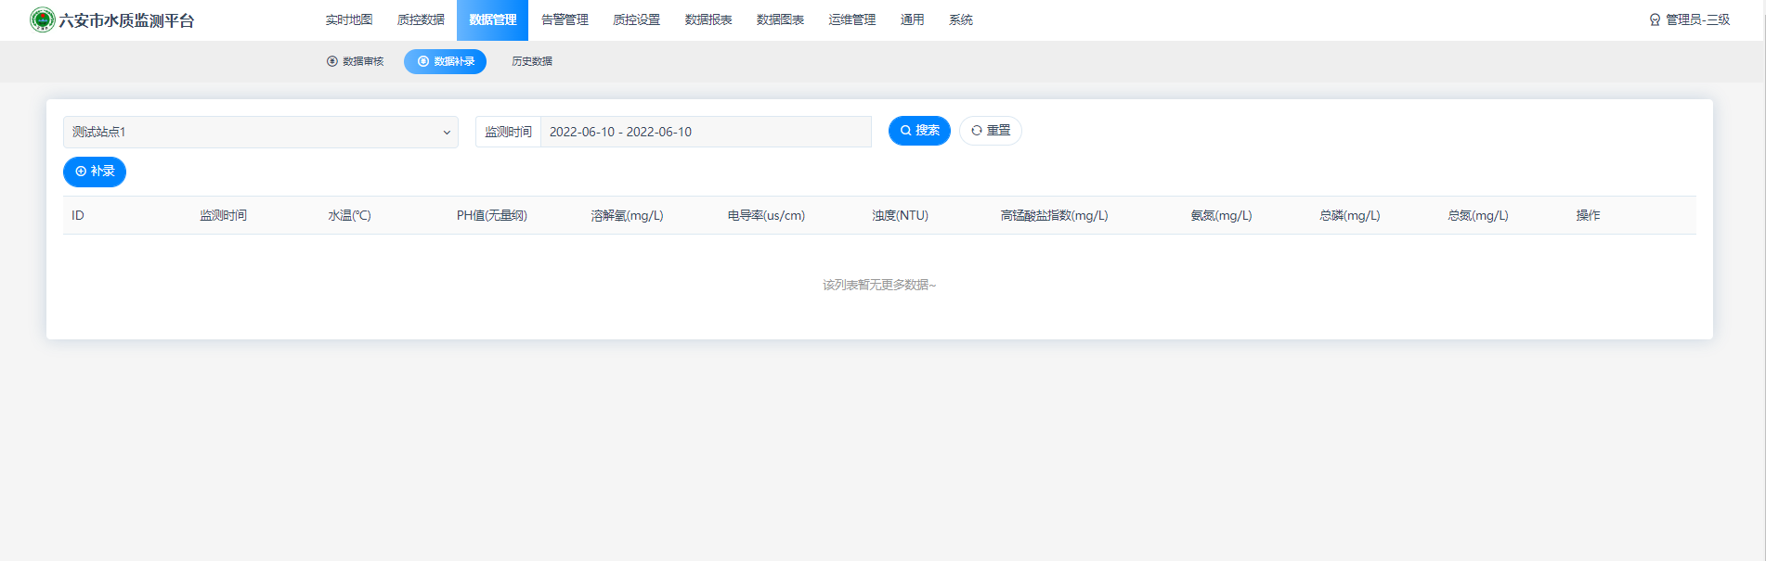

1. 历史数据，可以通过该界面查询往期的质控数据，同样可以指定具体的站点和时间。

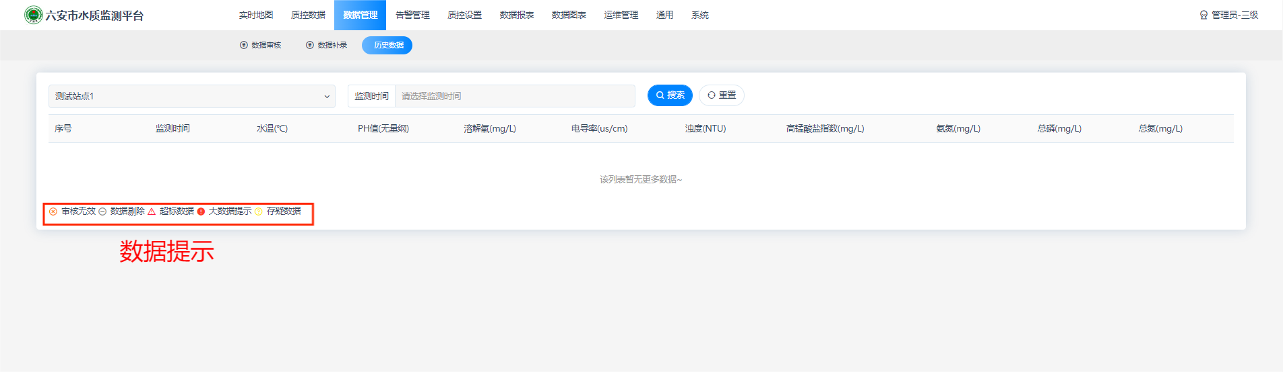

同时，在数据管理界面，可以通过左下角的数据提示符，精确判断异常数据，以及异常原因。

# 告警管理

1. 告警设置，在此页面可以进行告警配置新增

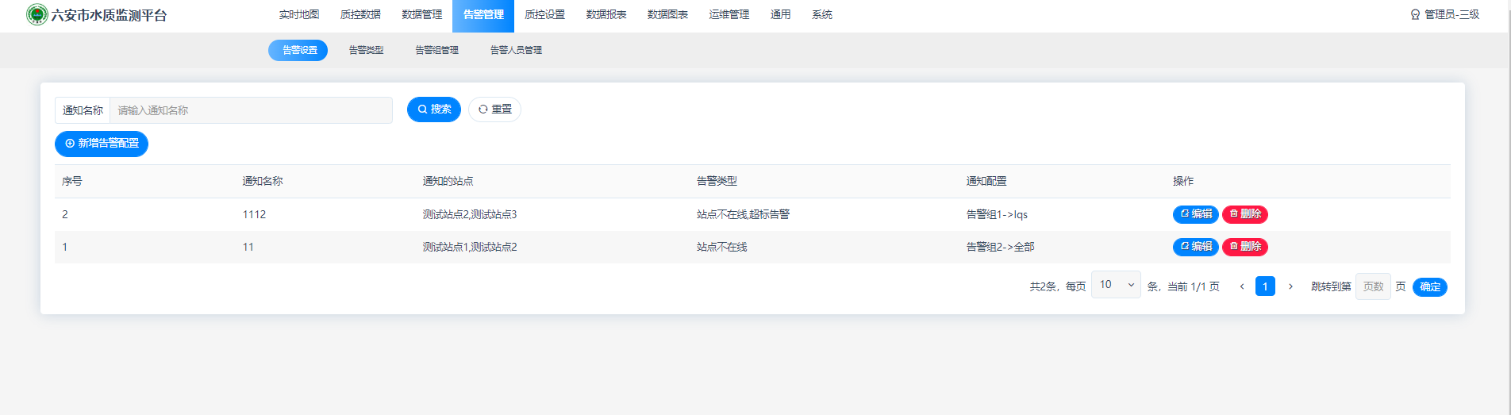

1. 告警类型，在此页面可以进行新增告警类型操作

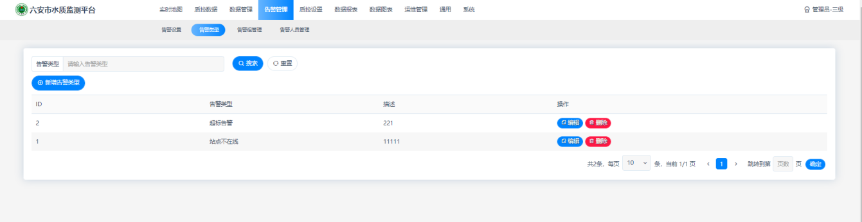

1. 告警组管理，可以通过查询组名，搜寻告警组

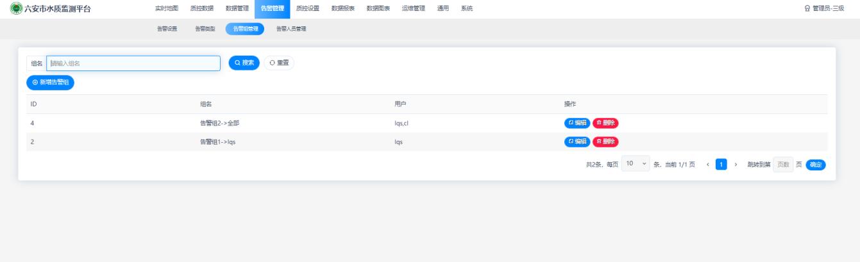

1. 告警人员管理，可以通过新增用户按钮添加告警人员，同时可以通过查询手机号和用户名来搜收告警人员，也可以对告警人员进行增删改查的操作。

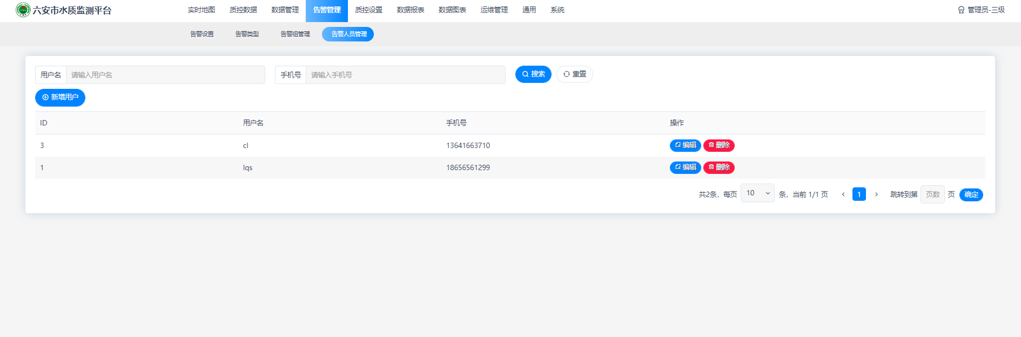

# 质控设置

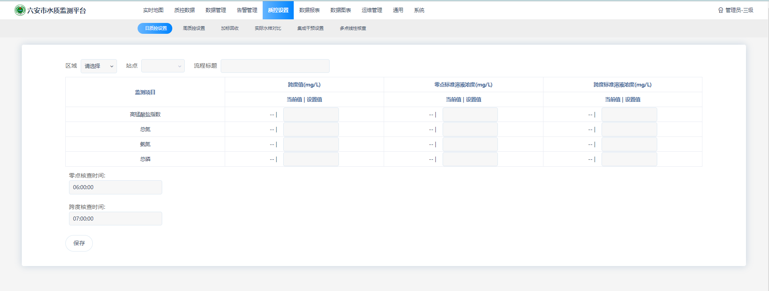

1. 日质控设置，通过区域和站点来建立流程标题，通过监测项目给定设置值，对比当前值得到日质控流程表单数据，也可以设置零点核查时间和跨度核查时间。

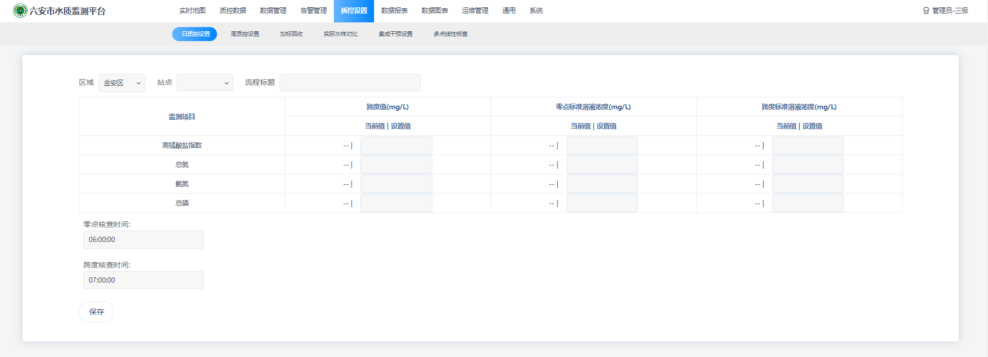

1. 周质控设置，操作流程与日质控设置相同。

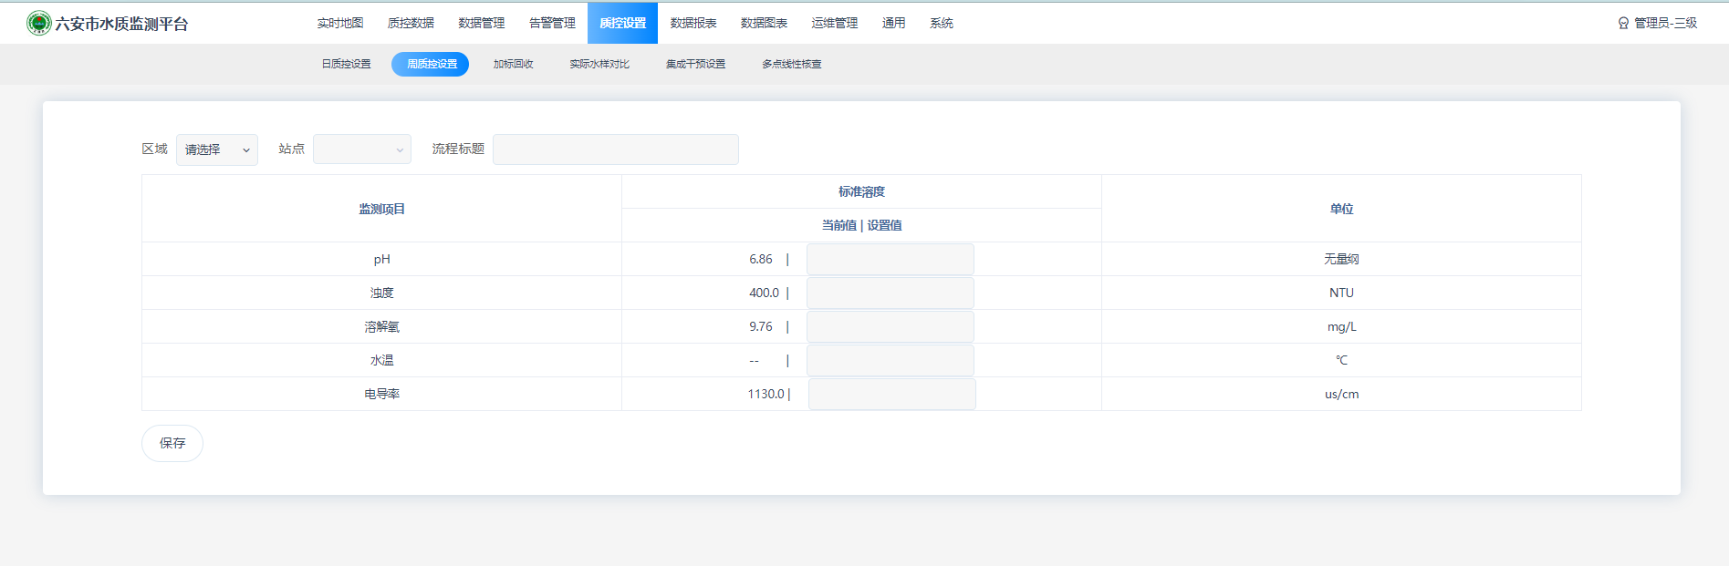

1. 加标回收，操作流程与日质控设置相同。

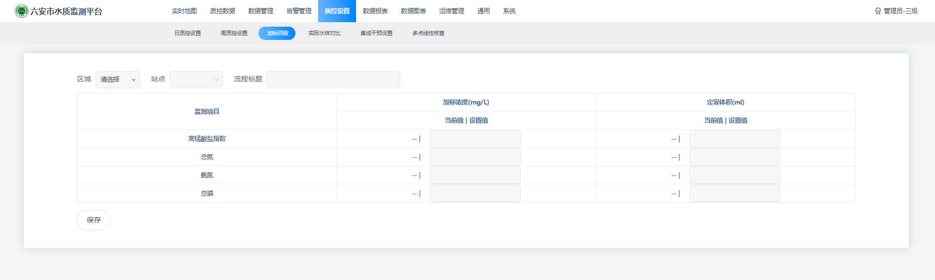

1. 实际水样对比，除实际水样对比时间外，与日质控设置相同。

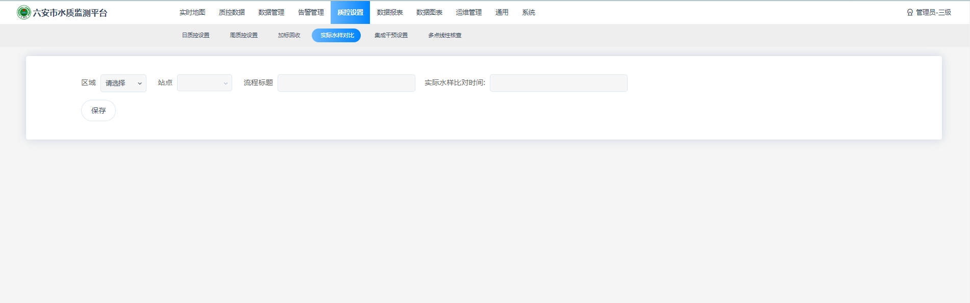

1. 集成干预设置，通过监测项目的系统自动监测时间和人工采样监测时间，同样可以通过选择区域和站点新建流程标题。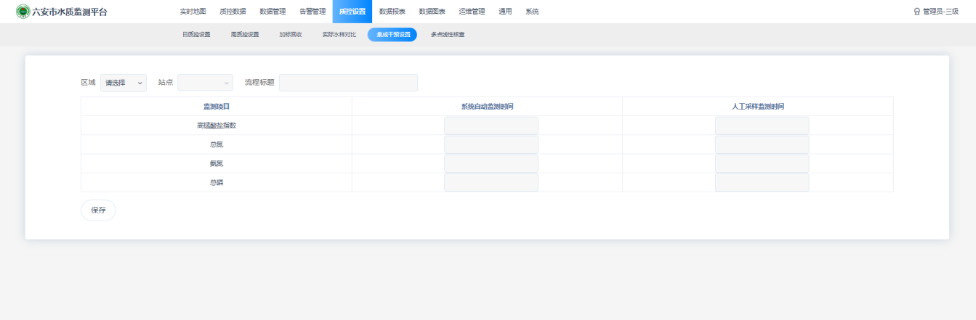
2. 多点线性核查，操作与日质控设置基本相同。

# 数据报表

1. 单站点监测，通过选择站点-监测项目-监测时间，点击搜索按钮会在下方表单页面展示该站点的具体水质情况。

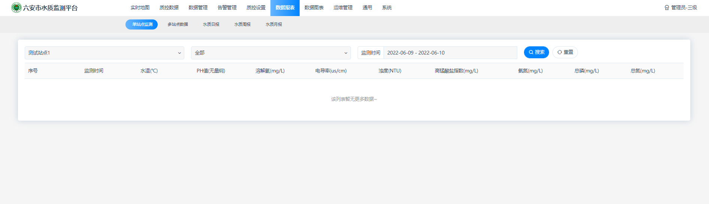

1. 多站点数据，与单站点监测操作相同，只是以表格形式展现数据。

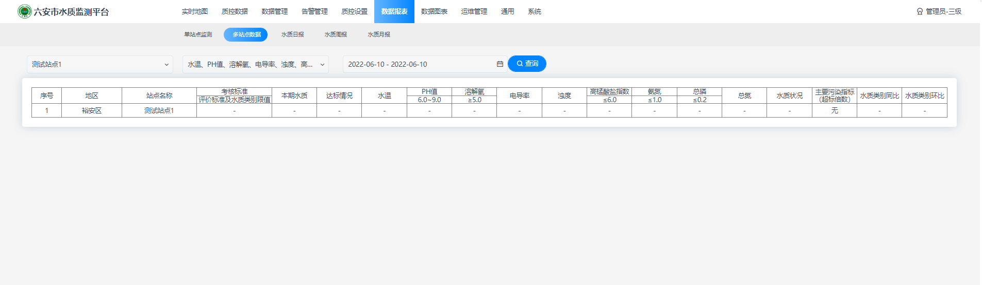

1. 水质日报，与多站点数据操作基本相同。

说明： 1、先将小时数据值平均计算日均值，然后将日均值平均计算月均值；2、每超过一周无自动监测数据的应补测人工数据，并备注。

1. 水质周报，操作与水质日报相同。
2. 水质月报，操作与水质日报相同。

# 数据图表

1. 多站点单因子，通过选择多个站点查询单个因子的数值情况，以图表形式展现处理。

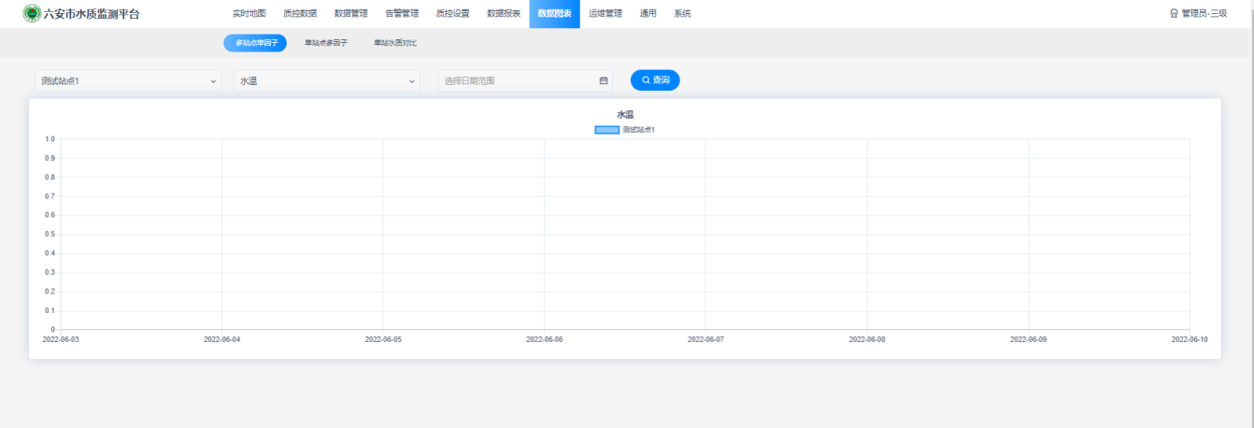

1. 单站点多因子，通过选择单个站点查询多个因子的数值情况，以图表形式展现处理。

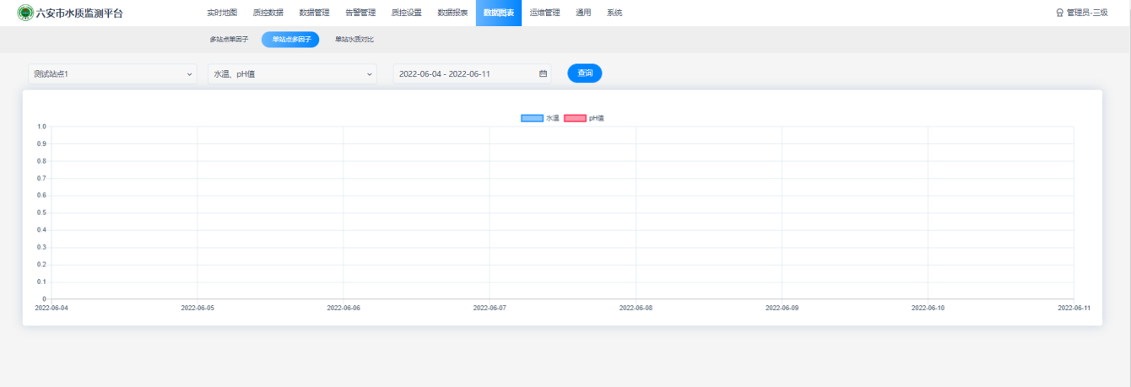

1. 单站水质对比，通过选择单个站点查询单个因子的数值情况，以图表形式展现处理。

# 运维管理

1. 运维记录，运维人员可以根据现场具体情况填写运维记录。

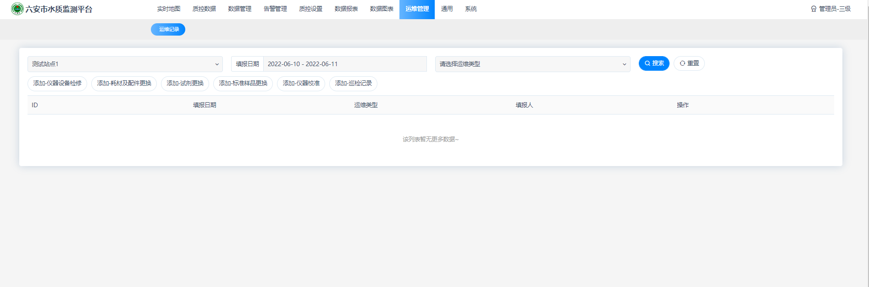

# 通用

1. 站点信息，通过该页面可以进行站点的新增操作，操作按钮可以对新增的站点进行增删改查。

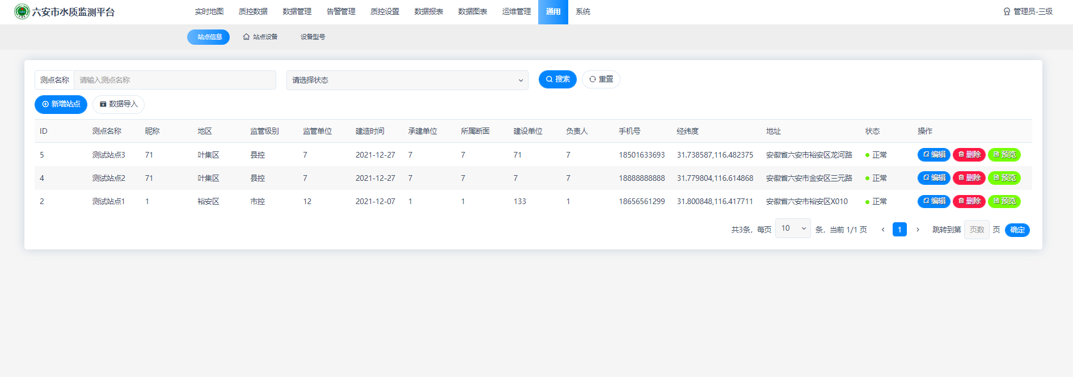

1. 站点设备，通过该页面可以进行站点设备的新增操作，操作按钮可以对新增的站点设备进行增删改查。

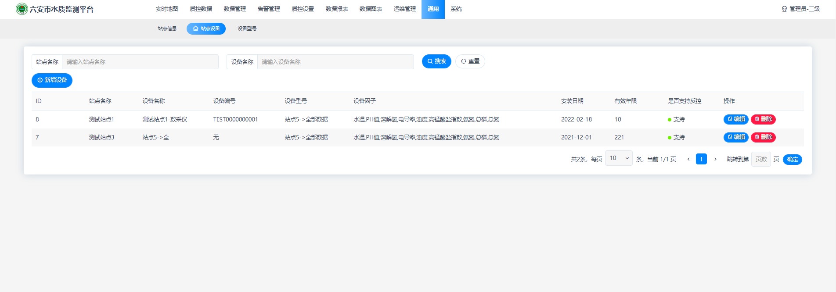

1. 设备型号，通过该页面可以进行站点设备型号的新增操作，操作按钮可以对新增的站点设备型号进行增删改查。

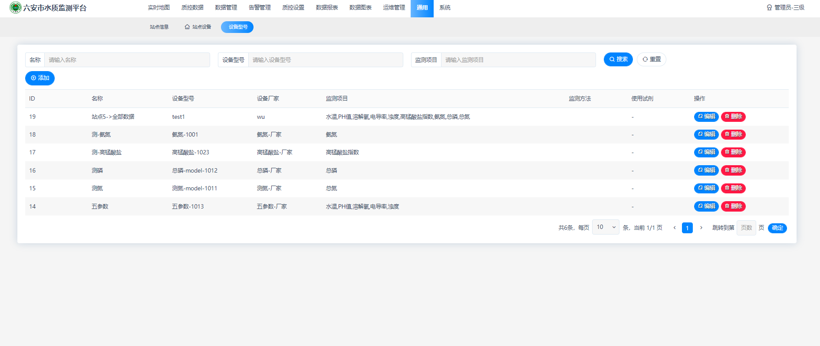

# 系统

1. 人员管理，顶级的管理员账号可以对平台的登陆用户进行新增和编辑的操作。

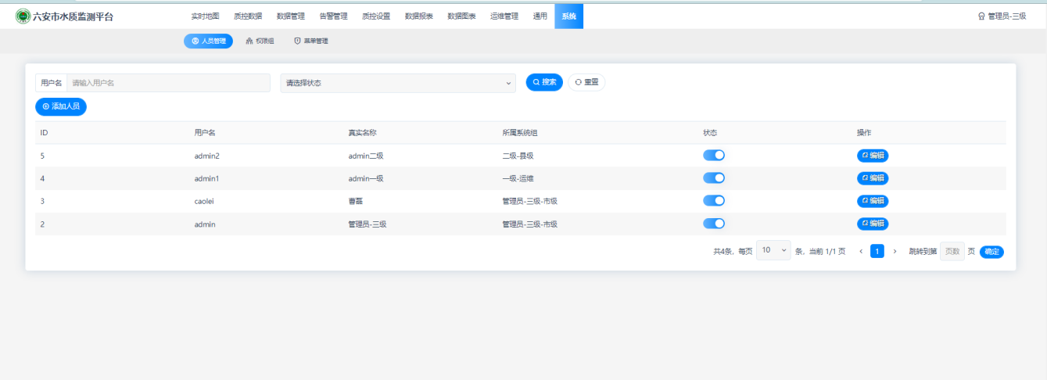

1. 权限组，顶级管理员账号可以对下级账号进行权限的分配和功能编辑。

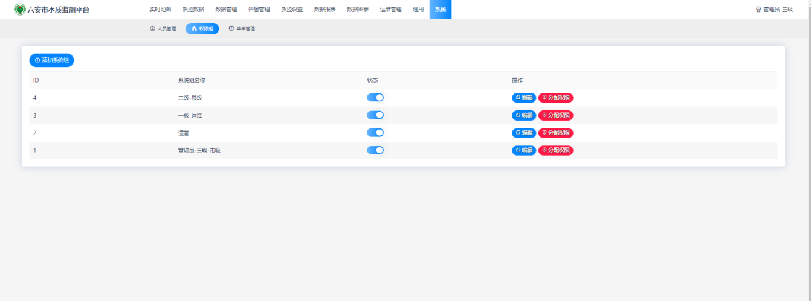

1. 菜单管理，顶级管理员账号可以平台新增菜单编辑，（此功能不建议日常使用，如若需要可以与开发人员联系）。

